运维架构服务监控Open-Falcon：Mongodb监控
- 功能支持
已测试版本: 支持MongoDB版本2.4,2.6 3.0,3.2, 以及Percona MongoDB3.0
支持存储引擎：MMAPv1, wiredTiger, RocksDB, PerconaFT 存储引擎(部分存储引擎的指标未
采集完,可直接代码中添加)
支持结构: standlone, 副本集,分片集群
支持节点：mongod数据节点，配置节点，Primary/Secondary, mongos; 不支持Arbiter节点
- 数据采集
1、存活监控: 包括auth
2、serverStatus
3、replSetGetStatus
4、oplog.rs
5、mongos
通过cron每分钟采集上报,采集对MongoDB理论无性能影响
- 环境要求
操作系统: Linux
Python 2.6
PyYAML > 3.10
python-requests > 0.11
- 程序部署
下载地址：https://github.com/ZhuoRoger/mongomon
进入目录 cd /data/program/software/mongomon
配置当前服务器的MongoDB多实例(mongod,配置节点,mongos)信息,/path/to/mongomon/conf/mongomon.conf 每行记录一个实例: 端口，用户名，密码
{port: 27017, user: "",password: ""}
配置crontab, 修改mongomon/conf/mongomon_cron文件中mongomon安装path; cp mongomon_cron /etc/cron.d/
几分钟后，可从open-falcon的dashboard中查看MongoDB metric
endpoint默认是hostname
- 测试
第四步的配置到crontab中。但是我们也可以自己测试一下，如下：
cd /data/program/software/mongomon/bin
python mongodb_monitor.py
如果出现如下错误：
Traceback (most recent call last):
File "mongodb_monitor.py", line 13, in <module>
from mongodb_server import mongodbMonitor
File "/data/program/software/mongomon/bin/mongodb_server.py", line 7, in <module>
import pymongo
ImportError: No module named pymongo
解决办法：pip install pymongo
然后再执行python mongodb_monitor.py
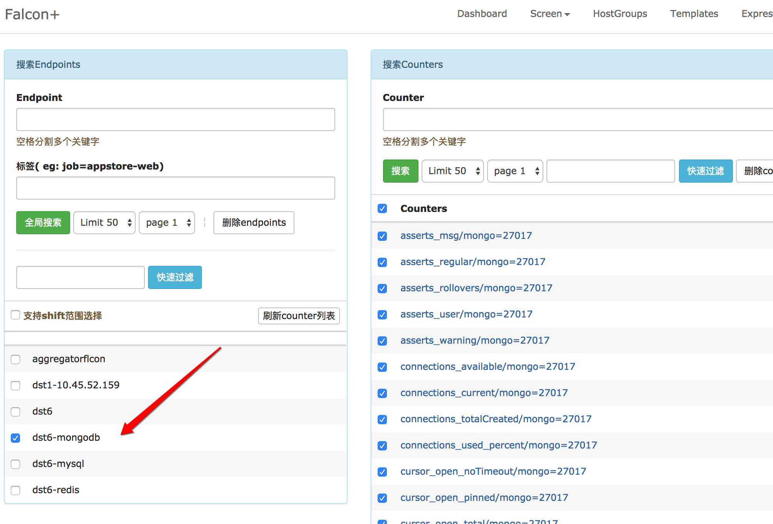

采集的MongoDB指标

Counters | Type | Notes
mongo_local_alive | GAUGE | mongodb存活本地监控，如果开启Auth，要求连接认证成功
asserts_msg | COUNTER | 消息断言数/秒
asserts_regular | COUNTER | 常规断言数/秒
asserts_rollovers | COUNTER | 计数器roll over的次数/秒,计数器每2^30个断言就会清零
asserts_user | COUNTER | 用户断言数/秒
asserts_warning | COUNTER | 警告断言数/秒
page_faults | COUNTER | 页缺失次数/秒
connections_available | GAUGE | 未使用的可用连接数
connections_current | GAUGE | 当前所有客户端的已连接的连接数
connections_used_percent | GAUGE | 已使用连接数百分比
connections_totalCreated | COUNTER | 创建的新连接数/秒
globalLock_currentQueue_total | GAUGE | 当前队列中等待锁的操作数
globalLock_currentQueue_readers | GAUGE | 当前队列中等待读锁的操作数
globalLock_currentQueue_writers | GAUGE | 当前队列中等待写锁的操作数
locks_Global_acquireCount_ISlock | COUNTER | 实例级意向共享锁获取次数
locks_Global_acquireCount_IXlock | COUNTER | 实例级意向排他锁获取次数
locks_Global_acquireCount_Slock | COUNTER | 实例级共享锁获取次数
locks_Global_acquireCount_Xlock | COUNTER | 实例级排他锁获取次数
locks_Global_acquireWaitCount_ISlock | COUNTER | 实例级意向共享锁等待次数
locks_Global_acquireWaitCount_IXlock | COUNTER | 实例级意向排他锁等待次数
locks_Global_timeAcquiringMicros_ISlock | COUNTER | 实例级共享锁获取耗时 单位:微秒
locks_Global_timeAcquiringMicros_IXlock | COUNTER | 实例级共排他获取耗时 单位:微秒
locks_Database_acquireCount_ISlock | COUNTER | 数据库级意向共享锁获取次数
locks_Database_acquireCount_IXlock | COUNTER | 数据库级意向排他锁获取次数
locks_Database_acquireCount_Slock | COUNTER | 数据库级共享锁获取次数
locks_Database_acquireCount_Xlock | COUNTER | 数据库级排他锁获取次数
locks_Collection_acquireCount_ISlock | COUNTER | 集合级意向共享锁获取次数
locks_Collection_acquireCount_IXlock | COUNTER | 集合级意向排他锁获取次数
locks_Collection_acquireCount_Xlock | COUNTER | 集合级排他锁获取次数
opcounters_command | COUNTER | 数据库执行的所有命令/秒
opcounters_insert | COUNTER | 数据库执行的插入操作次数/秒
opcounters_delete | COUNTER | 数据库执行的删除操作次数/秒
opcounters_update | COUNTER | 数据库执行的更新操作次数/秒
opcounters_query | COUNTER | 数据库执行的查询操作次数/秒
opcounters_getmore | COUNTER | 数据库执行的getmore操作次数/秒
opcountersRepl_command | COUNTER | 数据库复制执行的所有命令次数/秒
opcountersRepl_insert | COUNTER | 数据库复制执行的插入命令次数/秒
opcountersRepl_delete | COUNTER | 数据库复制执行的删除命令次数/秒
opcountersRepl_update | COUNTER | 数据库复制执行的更新命令次数/秒
opcountersRepl_query | COUNTER | 数据库复制执行的查询命令次数/秒
opcountersRepl_getmore | COUNTER | 数据库复制执行的gtemore命令次数/秒
network_bytesIn | COUNTER | 数据库接受的网络传输字节数/秒
network_bytesOut | COUNTER | 数据库发送的网络传输字节数/秒
network_numRequests | COUNTER | 数据库接收到的请求的总次数/秒
mem_virtual | GAUGE | 数据库进程使用的虚拟内存
mem_resident | GAUGE | 数据库进程使用的物理内存
mem_mapped | GAUGE | mapped的内存,只用于MMAPv1 存储引擎
mem_bits | GAUGE | 64 or 32bit
mem_mappedWithJournal | GAUGE | journal日志消耗的映射内存，只用于MMAPv1 存储引擎
backgroundFlushing_flushes | COUNTER | 数据库刷新写操作到磁盘的次数/秒
backgroundFlushing_average_ms | GAUGE | 数据库刷新写操作到磁盘的平均耗时，单位ms
backgroundFlushing_last_ms | COUNTER | 当前最近一次数据库刷新写操作到磁盘的耗时，单位ms
backgroundFlushing_total_ms | GAUGE | 数据库刷新写操作到磁盘的总耗时/秒，单位ms
cursor_open_total | GAUGE | 当前数据库为客户端维护的游标总数
cursor_timedOut | COUNTER | 数据库timout的游标个数/秒
cursor_open_noTimeout | GAUGE | 设置DBQuery.Option.noTimeout的游标数
cursor_open_pinned | GAUGE | 打开的pinned的游标数
repl_health | GAUGE | 复制的健康状态
repl_myState | GAUGE | 当前节点的副本集状态
repl_oplog_window | GAUGE | oplog的窗口大小
repl_optime | GAUGE | 上次执行的时间戳
replication_lag_percent | GAUGE | 延时占比(lag/oplog_window)
repl_lag | GAUGE | Secondary复制延时，单位秒
shards_size | GAUGE | 数据库集群的分片个数; config.shards.count
shards_mongosSize | GAUGE | 数据库集群中mongos节点个数；config.mongos.count
shards_chunkSize | GAUGE | 数据库集群的chunksize大小设置，以config.settings集合中获取
shards_activeWindow | GAUGE | 数据库集群的数据均衡器是否设置了时间窗口，1/0
shards_activeWindow_start | GAUGE | 数据库集群的数据均衡器时间窗口开始时间，格式23.30表示 23：30分
shards_activeWindow_stop | GAUGE | 数据库集群的数据均衡器时间窗口结束时间，格式23.30表示 23：30分
shards_BalancerState | GAUGE | 数据库集群的数据均衡器的状态，是否为打开
shards_isBalancerRunning | GAUGE | 数据库集群的数据均衡器是否正在运行块迁移
wt_cache_used_total_bytes | GAUGE | wiredTiger cache的字节数
wt_cache_dirty_bytes | GAUGE | wiredTiger cache中"dirty"数据的字节数
wt_cache_readinto_bytes | COUNTER | 数据库写入wiredTiger cache的字节数/秒
wt_cache_writtenfrom_bytes | COUNTER | 数据库从wiredTiger cache写入到磁盘的字节数/秒
wt_concurrentTransactions_write | GAUGE | write tickets available to the WiredTiger storage engine
wt_concurrentTransactions_read | GAUGE | read tickets available to the WiredTiger storage engine
wt_bm_bytes_read | COUNTER | block-manager read字节数/秒
wt_bm_bytes_written | COUNTER | block-manager write字节数/秒
wt_bm_blocks_read | COUNTER | block-manager read块数/秒
wt_bm_blocks_written | COUNTER | block-manager write块数/秒
rocksdb_num_immutable_mem_table
rocksdb_mem_table_flush_pending
rocksdb_compaction_pending
rocksdb_background_errors
rocksdb_num_entries_active_mem_table
rocksdb_num_entries_imm_mem_tables
rocksdb_num_snapshots
rocksdb_oldest_snapshot_time
rocksdb_num_live_versions
rocksdb_total_live_recovery_units
PerconaFT_cachetable_size_current
PerconaFT_cachetable_size_limit
PerconaFT_cachetable_size_writing
PerconaFT_checkpoint_count
PerconaFT_checkpoint_time
PerconaFT_checkpoint_write_leaf_bytes_compressed
PerconaFT_checkpoint_write_leaf_bytes_uncompressed
PerconaFT_checkpoint_write_leaf_count
PerconaFT_checkpoint_write_leaf_time
PerconaFT_checkpoint_write_nonleaf_bytes_compressed
PerconaFT_checkpoint_write_nonleaf_bytes_uncompressed
PerconaFT_checkpoint_write_nonleaf_count
PerconaFT_checkpoint_write_nonleaf_time
PerconaFT_compressionRatio_leaf
PerconaFT_compressionRatio_nonleaf
PerconaFT_compressionRatio_overall
PerconaFT_fsync_count
PerconaFT_fsync_time
PerconaFT_log_bytes
PerconaFT_log_count
PerconaFT_log_time
PerconaFT_serializeTime_leaf_compress
PerconaFT_serializeTime_leaf_decompress
PerconaFT_serializeTime_leaf_deserialize
PerconaFT_serializeTime_leaf_serialize
PerconaFT_serializeTime_nonleaf_compress
PerconaFT_serializeTime_nonleaf_decompress
PerconaFT_serializeTime_nonleaf_deserialize
PerconaFT_serializeTime_nonleaf_serialize

